Вторая жизнь ненужным вещам.
Кукольный театр своими руками.
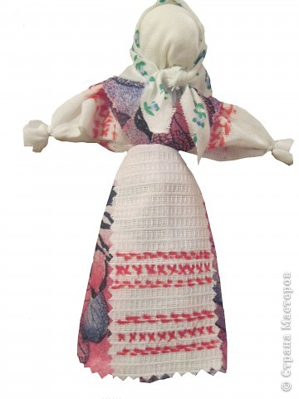
У многих из нас дома хранятся бесполезные, ненужные вещи, Практически каждый день мы выбрасываем пластиковые бутылки, одноразовую посуду, упаковки от продуктов, всевозможные коробки, трубочки, старые фломастеры, газеты, бутылочные пробки и т.д. и т.п. И вряд ли задумываемся о том, что многое из этого мусора может получить новое применение, став основой для оригинальной детской поделки или увлекательной игрушки.
Русская тряпичная кукла-закрутка.
Мат материалы и инструменты: лоску цветных и однотонных х/б тканей, тесьма различной ширины и цвета, бисер, нитки мулине, ножницы, иглы, нитки х/б.

Основание куклы - свернутый и скрученный трубочкой кусок любой ткани. Для устойчивости будущей фигурки можно сделать подгиб в нижней части свертка.
Накрыв заготовку сверху квадратом белой ткани, перевязываем ниткой по линии шеи и получаем голову. Чтобы она была покруглее, можно подложить под ткань немного ваты.
Ручки-рукава получатся, если перетянуть нитками противоположные углы квадрата ткани. При этом лучше вначале подогнуть наизнанку край угла ткани, а потом туго перевязать ниткой - получится кисть руки или манжета пышного рукава. Рукам можно придать любое направление.
Оставшиеся два угла квадрата ткани надо расправить и подвязать ниткой на талии. Получится кофточка.
Волосы и косу можно сделать из ниток или эластичного материала (трикотажа). Для этого необходимо обернуть полоской трикотажа кукольную головку, затем свисающие концы разрезать на три ленты и заплести в косу. Прическу на голове можно закрепить ленточкой-повязкой.
Нарядить куклу можно по-разному - в в юбочку или сарафан. Сделать юбку можно, не используя швейную иглу. Для этого надо вырезать ткань в виде круга с отверстием посередине - получится юбка-солнце. Юбку также можно сделать запашной, заложив в складочки полоску ткани и затянув ниткой на талии. В обоих случаях верх юбки надо покрыть широким поясом (тесьма, лента и пр.).
куклы для малышей из одноразовых ложек.
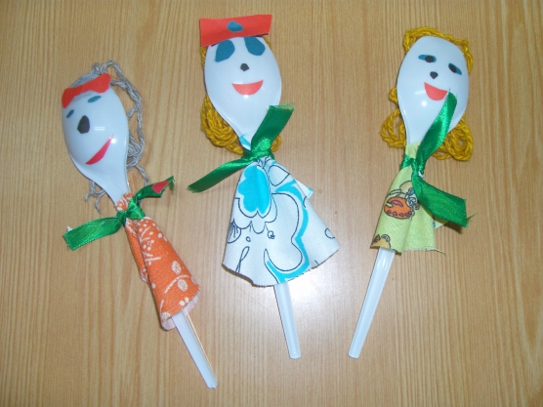

Материалы:
Набор ложек, шерстянные нитки, фетр или другой материал, ленточки и глазки.

Способ изготовления:
- Волосы. Их шерстяных ниток делаем помпоны. Они приклеиваются клеем моментом с внутренней стороны ложки. Цвета ниток могут быть совершенно разные. Для куклы-дед мы использовали в работе готовый помпон и платье от новогодней шапочки.
- Одежда. Лучше конечно шить платье – конус из фетра, тогда подшивать не придется. Но можно также использовать и другие ткани, желательно плотные, чтобы держали форму.
Сшиваем конус, делаем надрез в верхней части, чуть ниже угла. Вставляем в надрез ложку и завязываем крепко ленточкой, можно с бантиком.
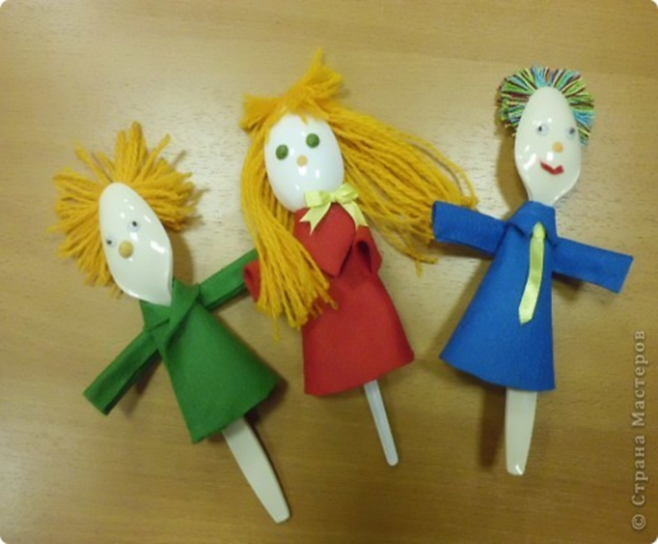
- Глаза. Глазки на ложке можно нарисовать, наклеить готовые бегающие глазки или сделать аппликацией, как в нашем варианте.

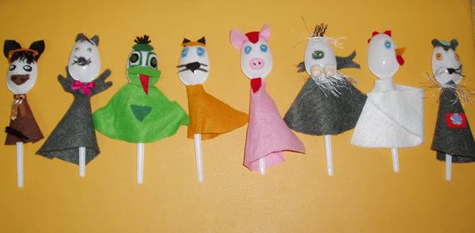

Всё перечисленное выше - только капля в море того, что мама, папа и малыш могут сделать своими руками. И совершенно ненужные вещи, как по волшебству, превратятся в замечательные игрушки. Творите, фантазируйте, не бойтесь ошибок! Вполне вероятно, что именно ваши игрушки-самоделки станут для малыша самыми любимыми и принесут ему огромную пользу.

